***Вектори***

Определение 1: **Отворена отсечка** с краища точките A и B е множеството от всички точки, които са между A и B. **Затворена отсечка** с краища A и B е множеството, състоящо се от точките A и B и точките от отворената отсечка с краища A и B.

* Вместо затворена отсечка ще казваме само отсечка.
* В дефиницията се допуска и A = B. В тоя случай отсечката AA се състои само от точката A. Такава отсечка се нарича **нулева отсечка**.

Определение 2: Нека L е права и P ∈ L. Тогава L \ {P} се разпада на две подмножес- тва, като точките A, B ∈ L \ {P} са от различни подмножества ⇔ P е между A и B. Тия подмножества се наричат **отворени лъчи** с начало P. **Затворен лъч** с начало P е множество, състоящо се от точката P и точките от отворен лъч с начало P.

* Вместо затворен лъч ще казваме само лъч.
* Ако r е лъч с начало P и A ∈ r, A 6= P, то ще означаваме r и с P A→. Двата лъча с начало P се наричат **противоположни**.

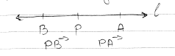

Определение 3: Нека L е права, лежаща в равнината π. Тогава π \ L се разпада на две подмножества, като точките A, B ∈ π \ L са от различни подмножества ⇔ отворената отсечка AB пресича L . Тия подмножества се наричат **отворени полуравнини** с граница L. **Затворена полуравнина** с граница L е множество, състоящо се от точките на L и точките от отворена полуравнина с граница L.

* Вместо затворена полуравнина ще казваме само полуравнина.

Определение 4: Нека π е равнина в пространството A3. Тогава A3 \π се разпада на две подмножества, като точките A, B ∈ A3 \ π са от различни подмножества ⇔ отворена- та отсечка AB пресича π. Тия подмножества се наричат **отворени полупространства** с граница π. **Затворено полупространство** с граница π е множество, състоящо се от точките на π и точките от отворено полупространство с граница π.

* Вместо затворено полупространство ще казваме само полупространство.

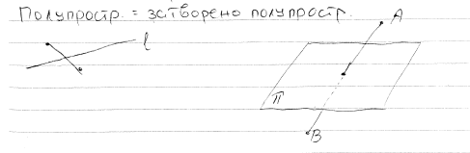

Определение 5: Нека a и b са лъчи. Казваме, че **a е еднопосочен с b** и пишем a ↑↑ b, ако правите определени от a и b са успоредни (Считаме, че всяка права е успоредна на себе си!) и

а) ако правите определени от a и b съвпадат, то a ⊃ b или b ⊃ a.

б) ако правите определени от a и b са различни и π е равнината определена от тях, а A и B са началата на a и b, то a и b лежат в една и съща полуравнина в π относно правата AB.

Казваме, че **a и b са противопосочни** и пишем a ↑↓ b, ако правите определени от a и b са успоредни, но a и b не са еднопосочни.

Твърдение 1: Релацията еднопосочност на лъчи е релация на еквивалентност в мно- жеството на всички лъчи. (без доказателство на транзитивността)

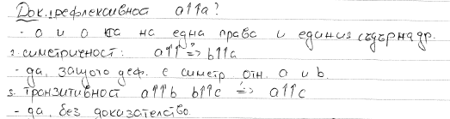

Определение 6: Класовете на еквивалентност относно релацията еднопосочност на лъчи се наричат **посоки.**

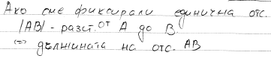

Определение 7: Казваме, че две **отсечки AB и CD са еднакви** и пишем AB ∼= CD, ако имат една и съща дължина.

(Дефиницията е коректна, т. е. не зависи от избора на единична отсечка за измерване на дължина.)

Твърдение 2: Еднаквостта на отсечки е релация на еквивалентност в множество- то на всички отсечки.

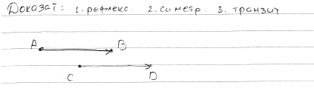

Определение 8: Отсечка, на която единият край A е избран за първи, а другият край B – за втори, се нарича **насочена отсечка** или **свързан вектор** и се означава с −→AB. A се нарича начало, а B – край на −→AB.

* Ако A = B, то −→AB (т. е. −→AA) се нарича **нулева насочена отсечка** или **нулев свързан вектор**.

***Забележка 1:*** При A ≠ B отсечките AB и BA са равни, т. е. съвпадат, но свързаните вектори −→AB и −→BA са различни! (заради посоката)

Определение 9: Казваме, че **−→AB е еднопосочен с −−→CD** и пишем −→AB ↑↑ −−→CD, когато е изпълнено едно от условията:

а) поне един от двата свързани вектора е нулев (т. е. A = B или C = D).

б) двата свързани вектора са ненулеви (т. е. A 6= B и C 6= D) и AB→ ↑↑ CD→. Казваме, че **−→AB и −→CD са противопосочни** и пишем −→AB ↑↓ −−→CD, когато е изпълнено едно от условията а) и б’ ), което се получава от б) като се замени AB→ ↑↑ CD→ с AB→ ↑↓ CD→.

Твърдение 3: Релацията еднопосочност на свързани вектори е релация на еквивалентност в множеството на ненулевите свързани вектори.

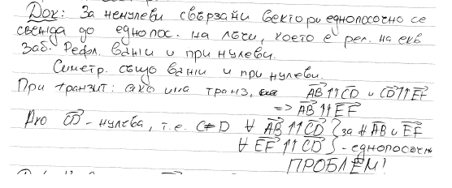

Определение 10: Казваме, че свързаните вектори **−→AB и −−→CD са равни** и пишем −→AB = −−→CD, ако отсечките AB и CD са еднакви и AB→ ↑↑ CD→.

Твърдение 4 : *(свойство на успоредника)* −→AB = −−→CD ⇔ −→AC = −−→BD

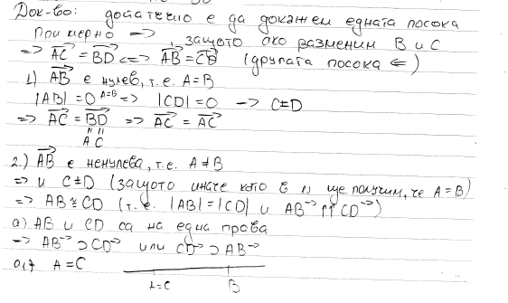

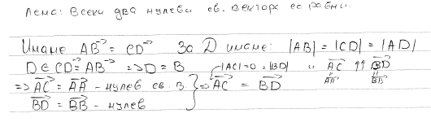

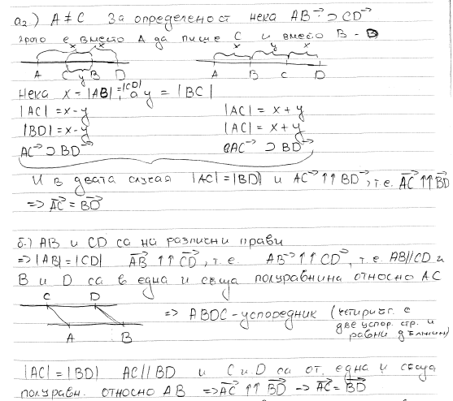

Твърдение 5: Релацията равенство на свързани вектори е релация на еквивалент- ност в множеството на всички свързани вектори.

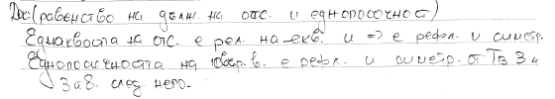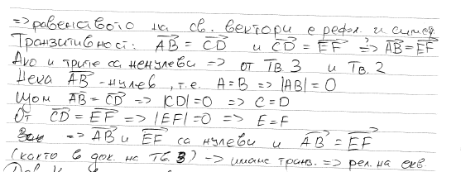

Определение 11: Класовете на еквивалентност относно релацията равенство на свързани вектори се наричат **свободни вектори**.

* Ако v е свободен вектор и −→AB ∈ v, то казваме, че **−→AB е представител на v.** Вместо −→AB ∈ v ще пишем −→AB = v (защото това е общоприетия начин на писане).
* За краткост вместо свободен вектор обикновено ще казваме само вектор.

Теорема 1|Нулевите свързани вектори образуват един клас на еквивалентност, т. е. един свободен вектор. Тоя свободен вектор се нарича нулев (свободен) вектор и се означава с 0.



Теорема 2| Ако v е вектор и O е точка, то съществува единствена точка P, такава че −→OP = v.

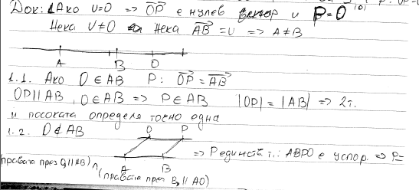

***Линейни операции с вектори***

Определение 1: Нека v e вектор на →АВ е представител на v. Тогава векторът с представител →ВА се нарича противоположен на v и се означава с – v.

(Дефиницията е коректна, т.е. не засиви от избора на представителя →АВ на v.)

Пример 1: -0 =0

Определение 2 (събиране на вектори) Нека u и v са вектори, О е произволна точка, →ОР е предстваител на u с начало О, →РQ е представител на v с начало Р. Векторът с представител →ОQ се нарича сбор или сума на u и v и се означава u + v.

(Дефиницията е коректна, т.е. не засиви от избора на точката О.)

Определение 3: (изваждане на вектори) Разликата на векторите u и v е векторът u – v := u + (-v).

Определение 4: (умножение на вектор с число) Произведение на числото λ є R с вектора u се нарича векторът v, определен по следния начин:

а) ако λ = 0 или u = 0, то v =0.

б) ако λ ≠ 0 и u ≠ 0, то : Нека О е произволна точка и нека Р е такава, че →ОР = u. Считайки, че е фиксирана единична отсечка, избираме точката Q върху правата ОР така, че |OQ| = |λ| |OP| и

→ OQ ⇈ →ОР , ако λ >0

→ OQ ⇅ →ОР , ако λ <0 .

Тогава v е векторът с представител → OQ.

Векторът v се означава с λ.u ( или λu).

(Дефиницията е коректна, т.е. не зависи от избора на единична отсечка и от избора на точката О.)

Теорема 1 С така дефинираните операции събиране на вектори и умножение на вектор с число, векторите в пространството (а и в равнината, а също и върху права) образуват реално линейно пространство ( като нулевият вектор и противоположният вектор са също дефинираните по-горе.)

Ориентация в крайномерно реално линейно пространство Матрица на прехода от един базис към друг (припомняне) Нека V е n-мерно реално линейно пространство и e = (e1, . . . , en) и f = (f1, . . . , fn) са базиси на V . Тогава всеки от f1, . . . , fn е линейна к

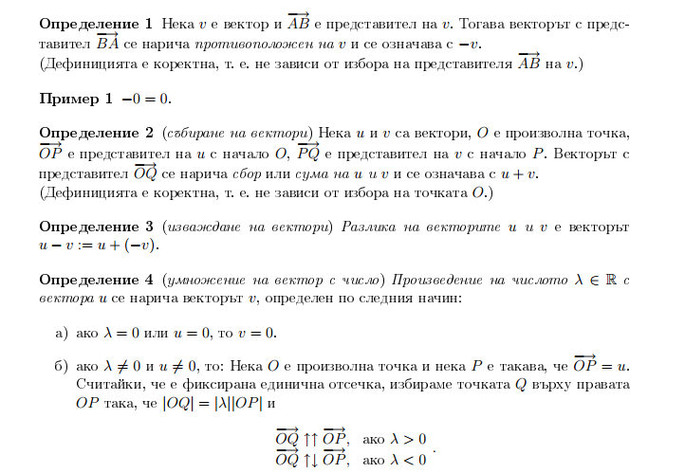

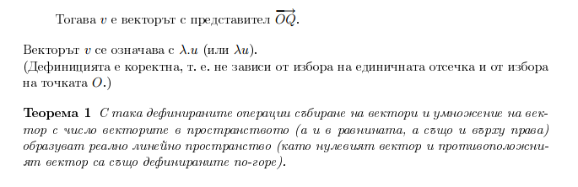

***Условия за колинеарност и компланарност на вектори***

Определение 1: 1. Казваме, че векторът v е колинеарен с правата L, и пишем v||L, ако v има представител, лежащ на L.

2. Казваме, че векторите v1, …, vk са колинеарни, ако съществува права L, такава че v1, …, vk са колинеарни с L. При два вектора пишем v1 || v2.

3. Казваме, че векторът v е компланарен с развнината ᴨ, и пишем v || ᴨ, ако v има представител, лежащ в ᴨ.

4. Казваме, че векторите v1, …, vk са компланарни, ако съществува равнина ᴨ, такава че v1, …, vk са компланарни с ᴨ.

Определение 2: Нека е фиксирана единична отсечка за измерване. Дължината на вектора v е дължината на произволен негов представител. Означава се с |v|. (Дефиницията е коректна, т.е не зависи от избора на представителя на v.)

Определение 3: Казваме, че векторите u и v са еднопосочни (съотв. противопосочни) и пишем u ⇈ v (и съотв. u ⇅ v), ако един предстваител на u е еднопосочен (съотв. противопосочен) с един представител на v.

Теорема 1 Нека u и v са вектори и u ≠ 0. Тогава u и v са колинеарни ⇔ съществува λ є R, така че v = λu.

Числото λ е единствено.

Следствие 1: Два вектора са колинеарни ⇔ са линейно зависими.

Следствие 2: Векторите, колинеарни с дадена права, образуват едномерно реално линейно пространство.

Теорема 2 Нека u,v,w са вектори, като u и v не са колинеарни. Тогава u,v,w са компланарни ⇔ съществуват λ, μ є R, така че w= λu + μv.

Следствие 3: Три вектора са компланарни ⇔ са линейно зависими.

Следствие 4: Векторите, компланарни с дадена равнина, образуват двумерно реално линейно пространство.

Теорема 3 Нека u,v,w са некомпланарни вектори. Тогва за всеки вектор t съществуват единствени λ, μ, ν є R, така че t = λu + μv + νw.

Следствие 5: Всеки четири вектора в пространството са линейно зависими.

Следствие 6: Векторите в пространството образуват тримерно реално линейно пространство.